一、注册与登录
1、 登录长春工程学院大学生就业指导中心（网址：http://job.ccit.edu.cn/），点击“用人单位”进入注册/登录页面，已注册单位请直接登录，新用户请点击下方“立即注册”，按照页面提示进行注册（注意事项：建议使用360安全浏览器、360极速浏览器或者谷歌浏览器）。
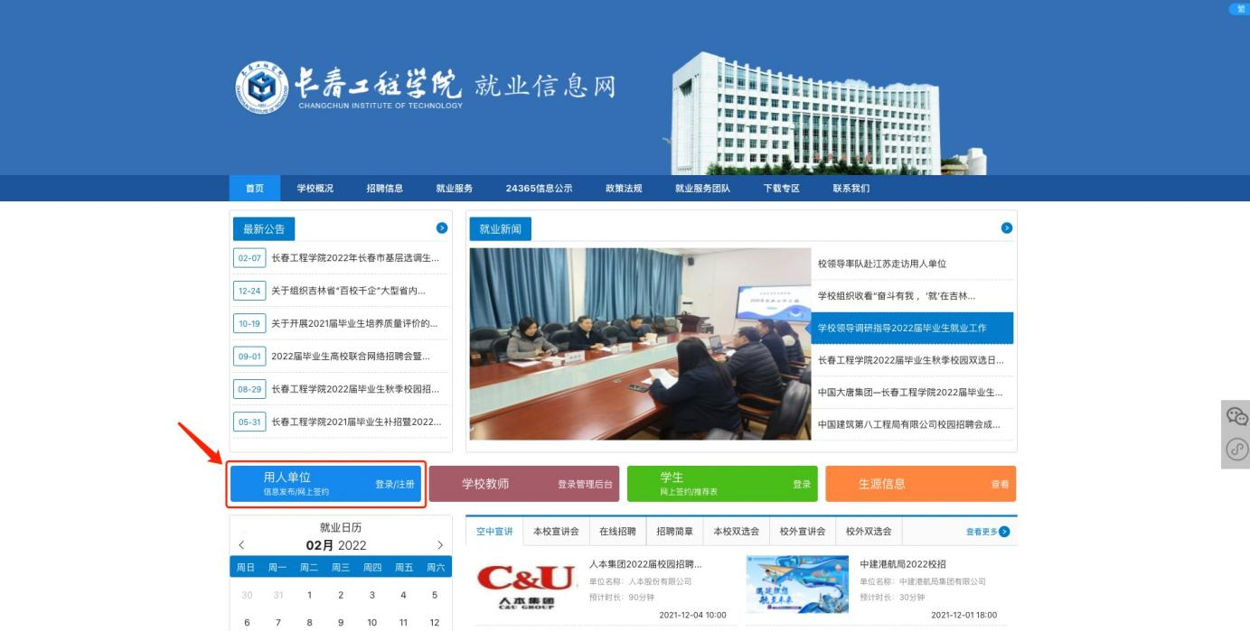
没有账号，请点击“立即注册”，按照页面要求填写单位相关信息。
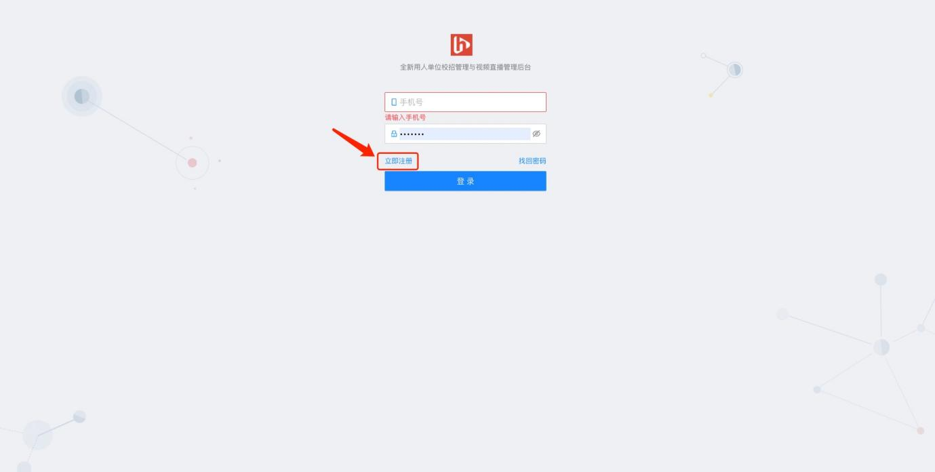
2、 单位注册需要提交相关资料，进行企业资质和实名验证，公司名称与营业执照名称必须一致（原则上不接受第三方代招，如有特殊情况，请致电客服协助处理），否则无法通过平台和学校审核。如注册时显示“该用户已存在”，说明您已经是平台用户，请使用慧就业平台已有账号登录或联系客服重置用户名和密码，慧就业平台企业客服联系方式：17600673259（微信同号），使用重置的用户名和密码登录后，请重新设置密码。

二、入驻学校
1、 申请入驻学校
从顶部菜单进入“学校管理”，搜索“长春工程学院”，点击学校名称后方“申请入驻”按钮，提交入驻申请，经学校审核后可发布招聘信息，开展视频直聘、直聘、短视频招聘、宣讲会等招聘活动，报名学校组织的各类双选会。
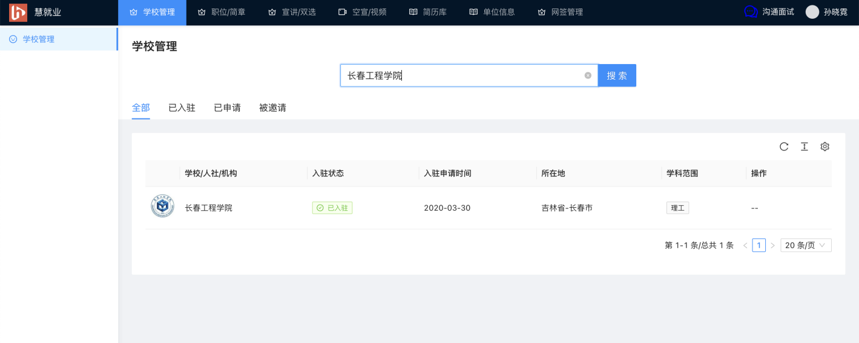

三、职位发布与视频直聘
职位是发布招聘简章、开展参加线上线下活动的基础，发布招聘信息、开展招聘活动前请完成职位创建。
1、 创建职位
请从上方进入“校招管理”，点击左侧 “职位创建”，点击右上角“创建职位”创建校招职位，创建职位时或者在职位列表后方点击 “发布”按钮，选择拟发布该职位的学校，可将一个职位发布多个学校。
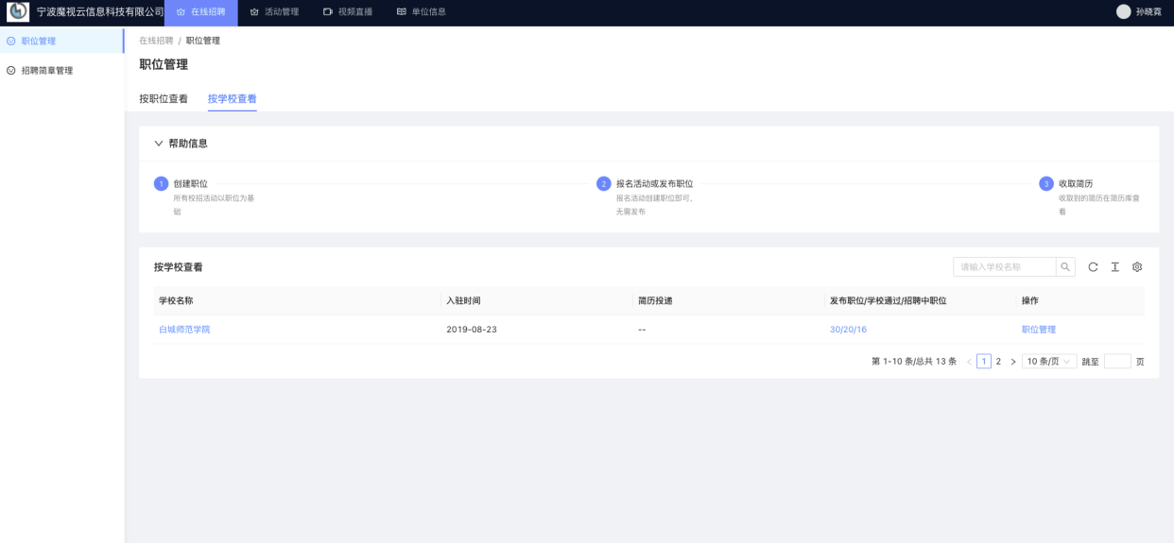
2、 在同一所学校发布多个职位
完成职位创建，进入职位发布，点击“长春工程学院”后方的“发布职位”按钮，从已经创建的校招职位中选择多个职位发布到我校。

3、 视频直聘
职位经学校审核通过后发布至学生端，学生投递简历后，您可以直接与学生沟通，双方满意您可以直接发起远程视频面试，节省双方时间，提升面试与招聘效率。

四、网络视频双选会
1、 单位报名
从上方进入“网络/双选”，点击左侧“双选会”，在“全部”中搜索我校发布的网络视频双选会，点击后方“立即报名”按钮，提交职位和报名信息（报名前请务必进入“职位创建”栏目，创建校招职位）。已经报名的双选会请在左上方切换至“已报名”中查看。
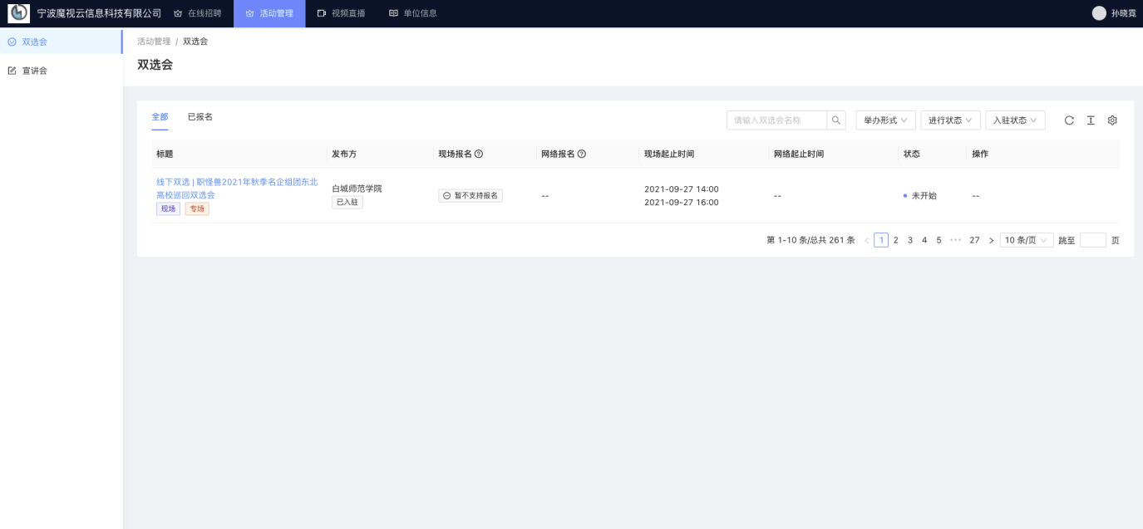
2、 在线入场
进入“网络双选-已报名”中查找审核通过的双选会，点击列表后方“学生大厅”按钮，进入会场。
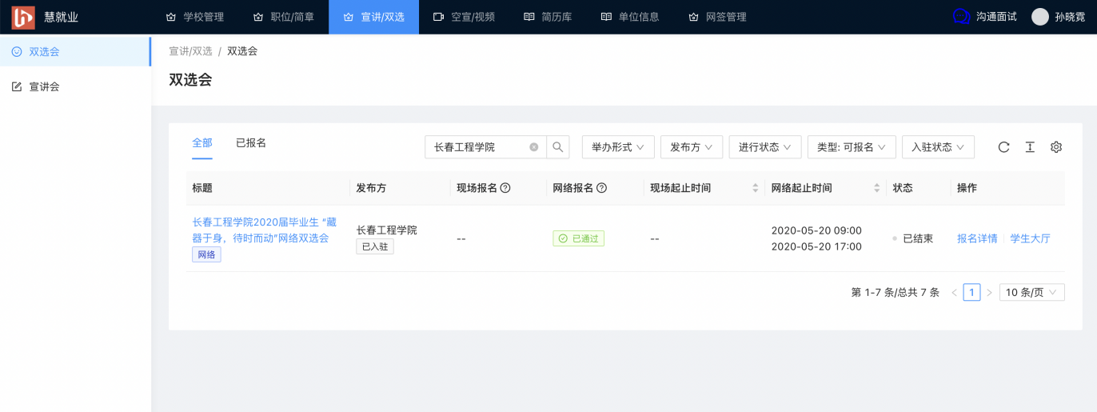
3、 在线参会
进入会场后，用人单位可按照专业关键字搜索学生，点击“简历详情”查看学生文字简历，点击“视频简历”查看学生视频简历，点击“沟通面试”进入沟通面试页面与学生沟通、邀请学生投递简历并进行远程视频面试。
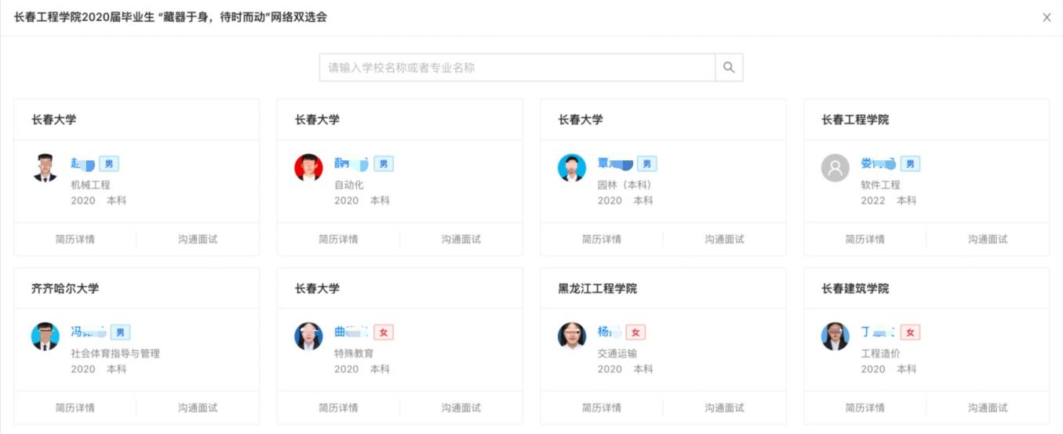
如学生上传视频简历，在简历详情中也可查看。
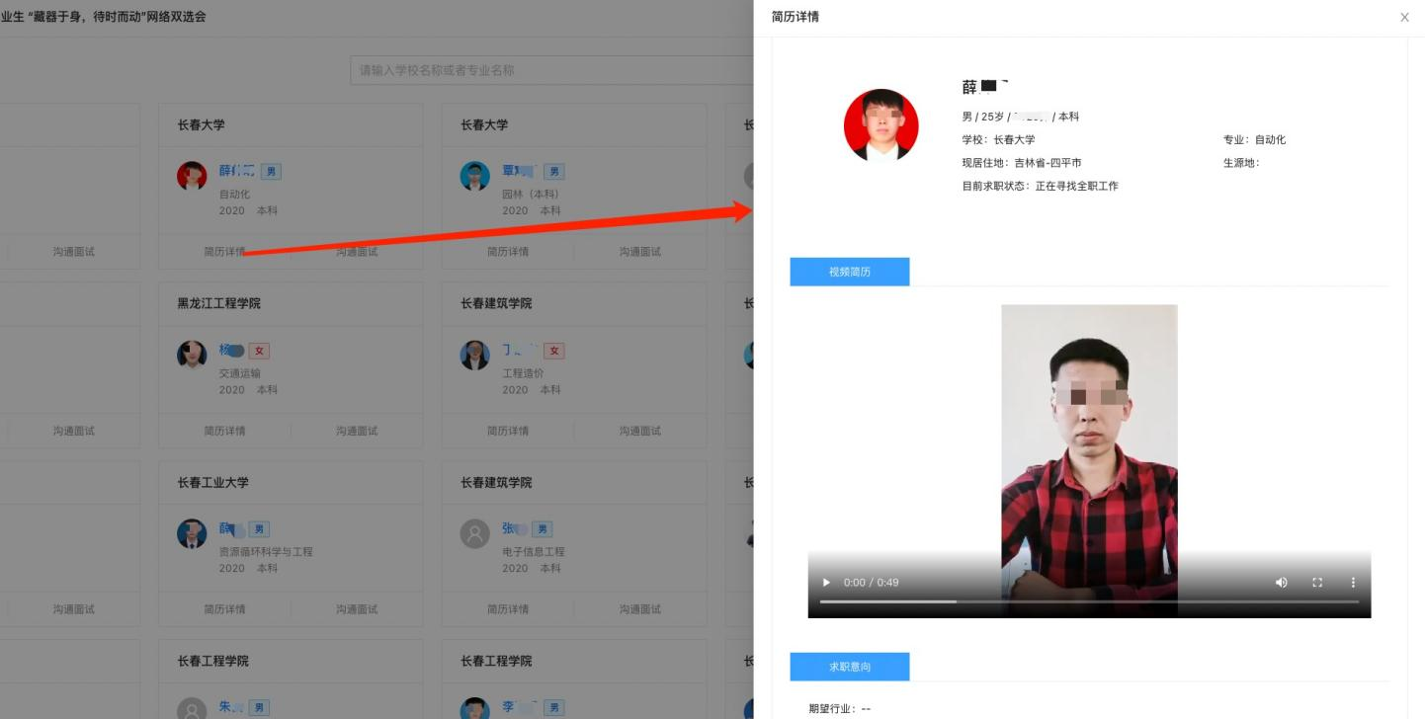

六、直播、空中宣讲

(一)入口
使用直播请点击上方“视频直播”，点击后跳转至“视频直播页面”，为确保安全，请重新输入登录名和密码，进入直播与视频管理后台。
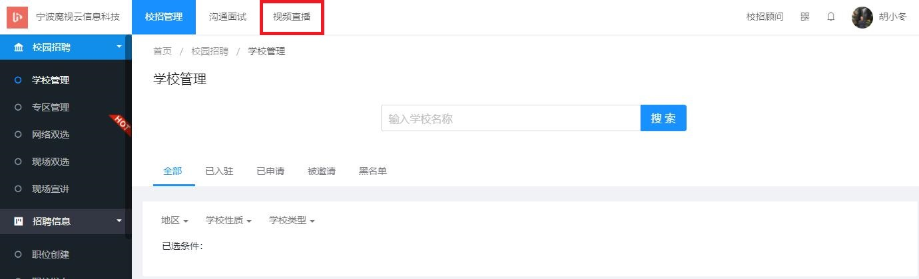
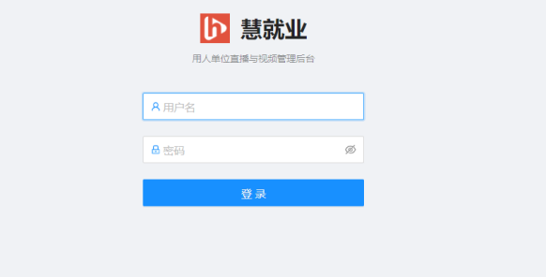

(二)宣讲
1) 创建直播
直播招聘功能PC端仅支持Google Chrome浏览器，用人单位进入直播与视频管理后台后点击左侧“直播带岗”，进入直播管理页面，点击右上角“新建”创建并发布至学校，学校审核通过后，请准时开始直播。
1、 目前直播方式为网页直播和手机直播二种，PPT直播请选择网页直播，带领学生参观工作环境，请公司高管或HR介绍公司业务和岗位需求，请选择手机直播。
2、 需要回放请打开“直播回放”开关，选择发布学校请点击“观看学校”。
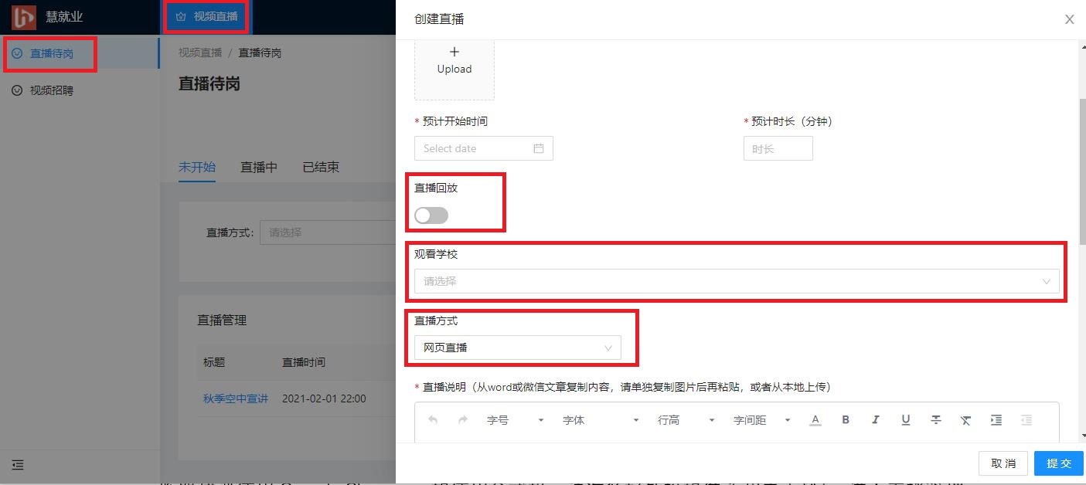
2) 直播注意事项
1、 网页直播请务必使用Google Chrome浏览器，Win7以上操作系统，建议使用带摄像头和麦克风的笔记本电脑，如使用台式机请使用外置摄像头和麦克风，直播开始前请确认摄像头和麦克风已开启。
2、 手机直播请提前确定主播和直播内容，并提前组织直播参与人员进行演练，以确保直播效果，建议使用手机自拍杆或手机支架，图像效果更稳定。
3、 直播过程中请不要点击“结束直播”按钮。
4、 直播结束后请不要直接关闭网页，务必点击“结束直播”按钮结束直播，否则直播无法回放。
5、 直播发布后遇到任何问题，请与平台企业客服联系。

3) 网页直播
1、 第一步：直播准备
学校审核通过后请从PC端登录（建议使用带麦克风和笔记本电脑，Win7及以上操作系统，浏览器建议使用Google Chrome，如使用台式机，请准备好外接摄像头和麦克风），进入直播管理列表，点击即将开始的直播后方操作栏“进入直播间”，直播开始前请上传PPT并打开摄像头和麦克风。
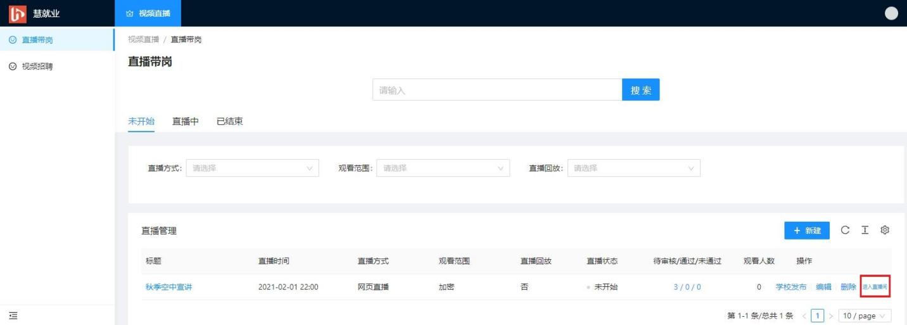
2、 第二步：上传PPT
进入直播间后，请点击左侧“课件白板”，上传PPT。
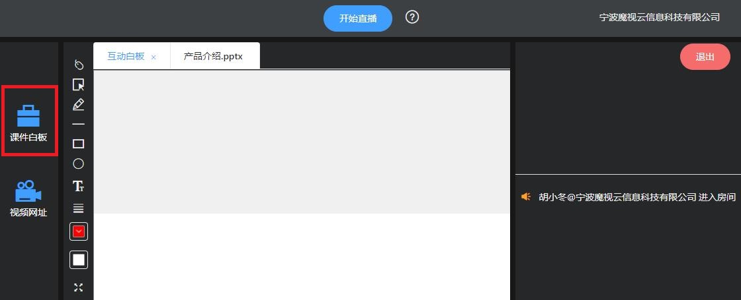
3、 第三步：开始直播
直播开始前10分钟进入直播间，请点击上方“开始直播”按钮，开始直播。下方切换PPT页面，右下方可以发送弹幕，与学生进行沟通和互动，如需要进行深入讲解，可在左上方切换至“互动白板”，讲解完成后切换回PPT。讲解时，页面编辑按钮尽量保持在“鼠标”状态，如需进行标注或重点强调PPT页面相关内容、添加文字等，请使用其他相应编辑按钮，完成后返回“鼠标”状态。
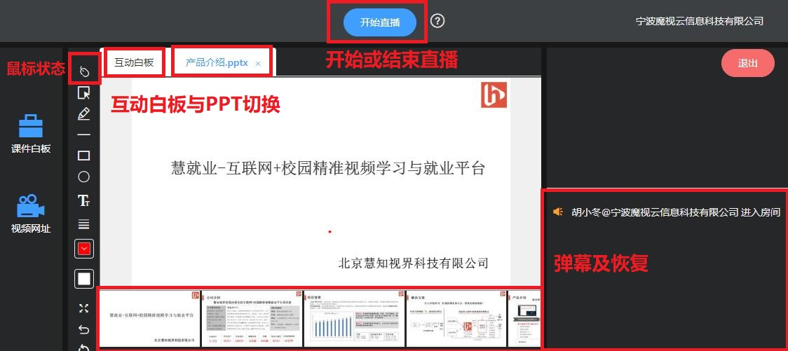
4、 第四步：结束直播
直播结束请点击“结束直播”按钮，完成本次直播（请不要直接关闭网页！！！）。
4) 手机直播
1、 请扫码下方二维码进入“慧就业企业直播助手”登录页面，使用PC端用户名和密码登录。
2、 直播预定开始时间前10分钟可以开始直播，登录后进入直播管理列表，点击即将开始的直播，进入直播详情页面，如直播已经准备就绪，请主播点击“开始直播”，开始手机直播。直播结束后请务必点击“结束直播”按钮，确认直播结束。（提醒：直播过程中请勿点击“结束直播”按钮，如直播暂停，请在“进行中”找到该场直播继续进行直播）
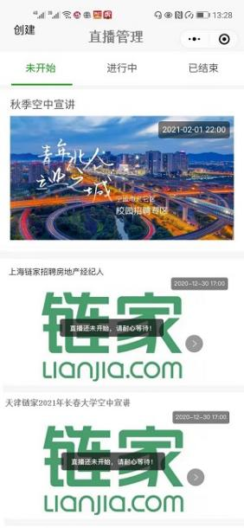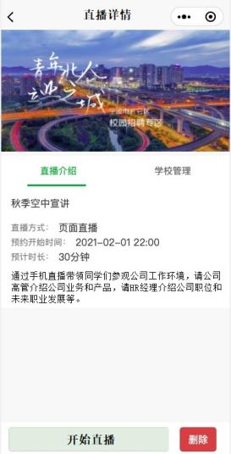

七、沟通与实时视频面试
用人单位可以与学生随时随地沟通，随时随地面试。与学生沟通或面试请点击学生姓名后方沟通面试按钮，即可进入沟通面试页面，点击“发送图片”将图片文件发送给学生，点击“邀请投递”，可以将职位发送给学生，邀请学生投递简历，使用邀请投递功能可大幅提升双选会招聘效率；点击“视频面试”，随时随地发起视频面试，发起视频面试前建议与候选人沟通确认候选人是否方便视频面试。查看沟通记录请点击上方“沟通面试”。

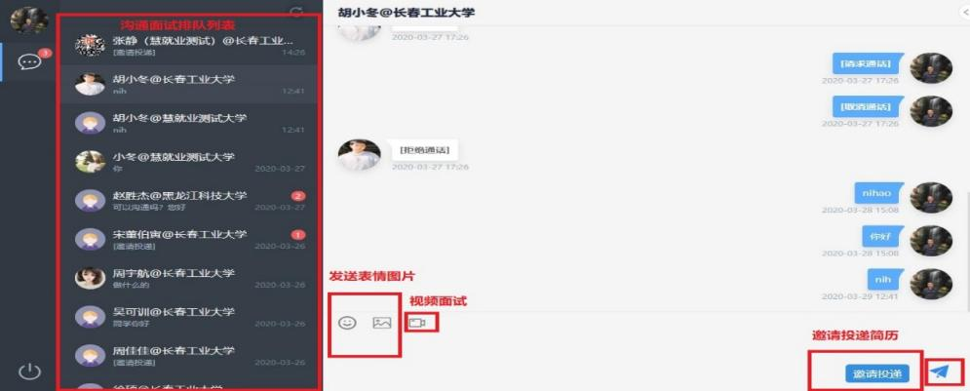

八、慧就业平台技术支持
使用过程中遇到任何问题，可以拨打企业客服电话17600673259（微信同号），或扫码添加微信（下图）。

